Universidad Autónoma de Baja California

Facultad de Ciencias Químicas e Ingeniería



**ELABORACIÓN DE DOCUMENTACIÓN TÉCNICA**

**Documentación Técnica**

**Docente:** Pérez Ornelas Felicitas

**Alumno:** Gómez Cárdenas Emmanuel Alberto

Matrícula: 1261509

En la ingeniería, la documentación técnica se refiere a cualquier tipo de documentación que describe el manejo, la funcionalidad y la arquitectura de un producto técnico un producto de desarrollo o uso.

También existe la documentación técnica asociada al ciclo de vida del producto en concreto, como lo son las etapas de gestación, desarrollo y finalización. Es aconsejable que todos los documentos originales de todas las diferentes etapas de vida del producto se guarden gracias a una correcta gestión documental.

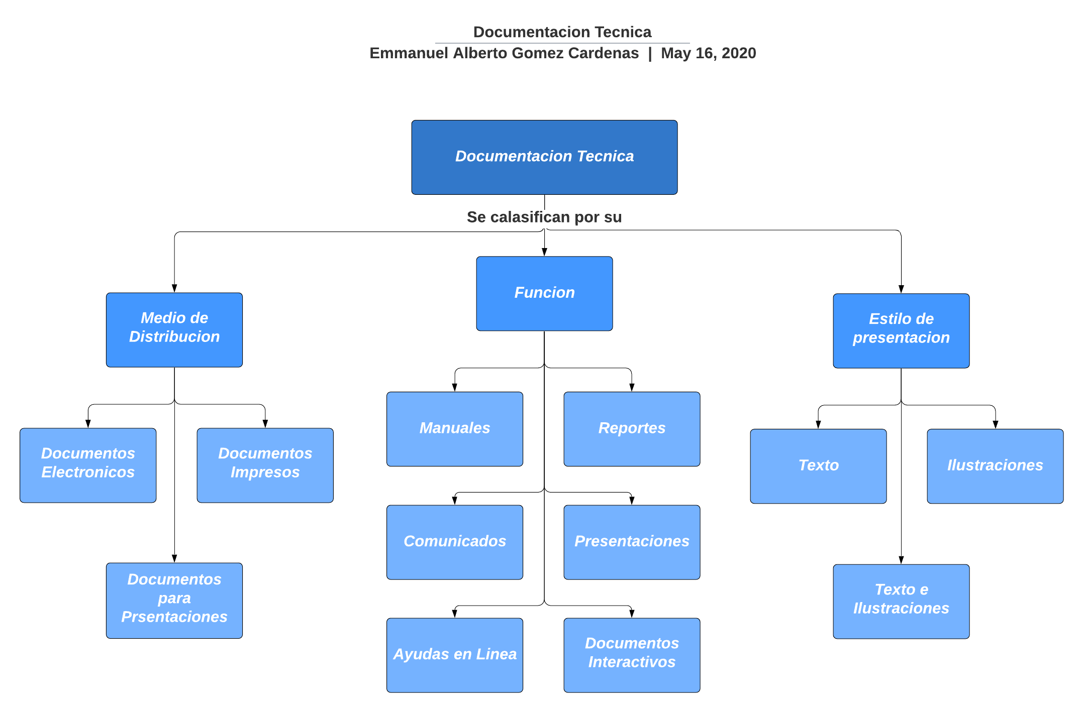

# Conclusiones

La documentación técnica sirve para darle a entender a las personas que van a trabajar en un sistema las características técnicas y la forma de operar de este. También en el caso de la creación de un producto, la documentación ayuda a los usuarios a utilizar el producto. Esta documentación puede ser en forma de manual impreso o en línea, video o entre otros.

## **Referencias**

2020. *Documentación Técnica*. [ebook] UNID. Available at: <https://moodle2.unid.edu.mx/dts_cursos_mdl/ejec/AD/DT/S02/DT02_Lectura.pdf> [Accessed 16 May 2020].

Apiumhub. 2020. *Documentación Técnica: Herramientas Y Consejos*. [online] Available at: <https://apiumhub.com/es/tech-blog-barcelona/herramientas-documentacion-tecnica> [Accessed 16 May 2020].

En.wikipedia.org. 2020. *Technical Documentation*. [online] Available at: <https://en.wikipedia.org/wiki/Technical_documentation> [Accessed 16 May 2020].

Sisdoc Gestión Documental. 2020. *La Gestión Documental Y La Documentación Técnica De Proyectos*. [online] Available at: <https://sisdoc.es/gestion-documental-documentacion-tecnica-proyectos/> [Accessed 16 May 2020].